객체지향시스템설계 실습 보고서

2015005205

최홍규

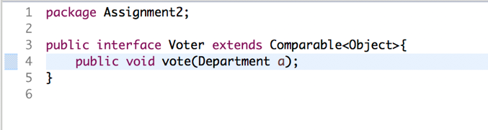

1. 1. voter interface : Comparable interface를 상속받은 vote 함수를 갖고있는 Voter interface다.



1. Student class : Voter interface를 implements한 Student class이다. student의 정보를 저장한다.

-vote method : 임의의 Candidate가 투표 받는 것을 구현한 함수이다. Random클래스의 next.Int 함수를 통해 0부터 각 Department의 Candidate 수만큼의 범위에서 임의의 숫자를 뽑는다. 뽑힌 숫자는 각 Department의 Candidate의 순서를 의미하며 그 순서의 해당하는 Candidate의 numOfVote변수를 1 증가시킨다.

-compateTo method : Student 클래스를 Department id를 기준으로 비교할 수 있는 함수이다. Comparable interface를 implements 해주었기때문에 선언해 주었다.

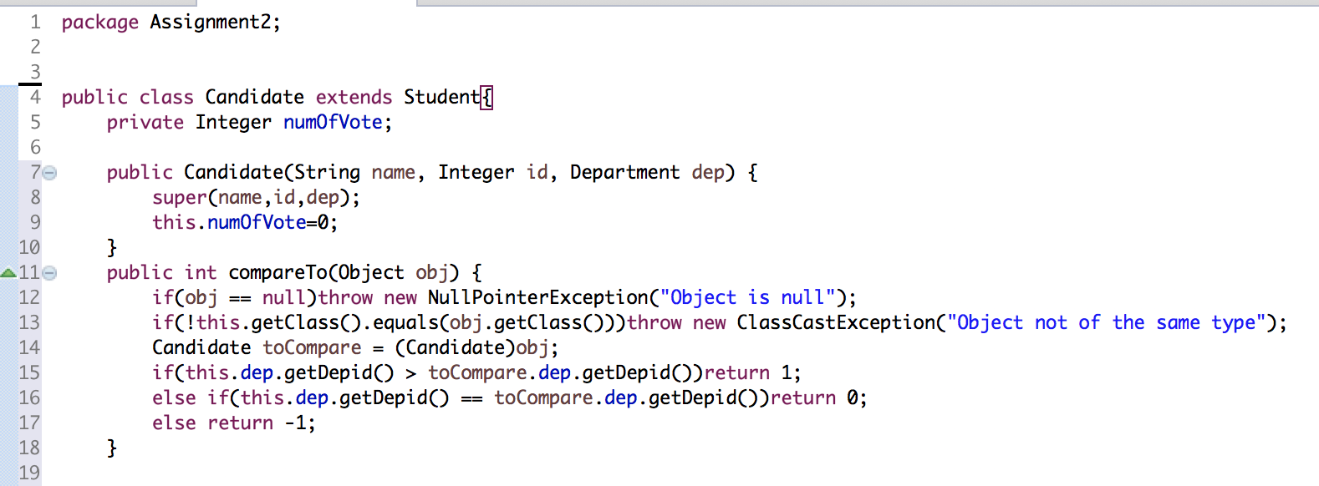

1. Candidate class : student class를 상속받은 candidate class이다. 변수로 numOfVote가 추가되었다. Candidate인 Student의 정보를 저장한다.

-compareTo method : Electionsim에서 Candidate를 정렬해야하기 때문에 Department id를 기준으로 정의 해주었다.

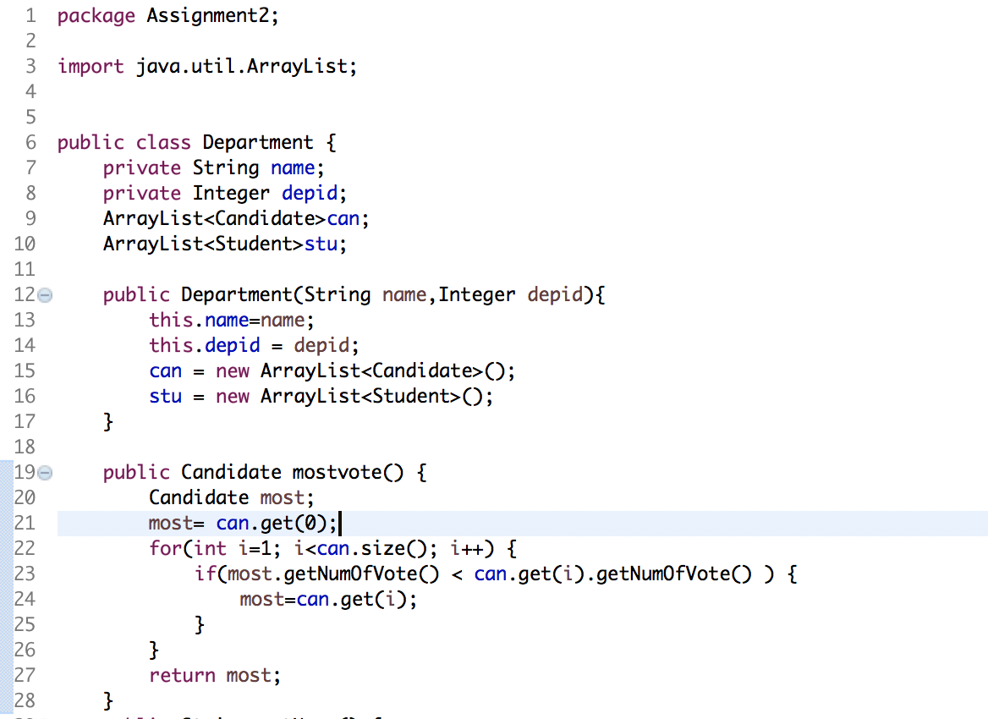

1. Department class : 각 Department의 정보를 저장한다. arraylist can은 Department의 Candidate들을 저장해준다. arraylist stu은 Department의 Student들을 저장해준다.

-mostvote method : 각 Department 의 Candidate중 가장 많은 vote를 갖고 있는 Candidate을 return 해준다.

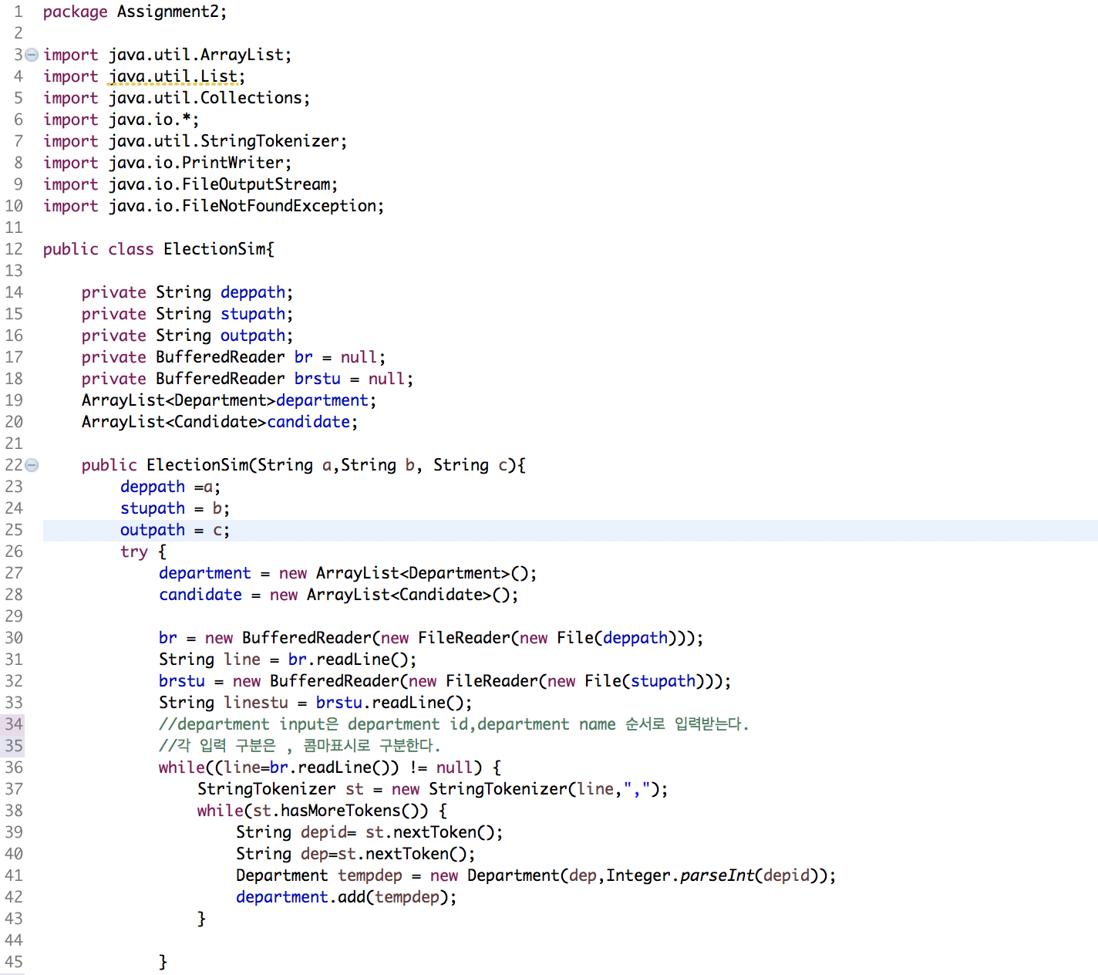 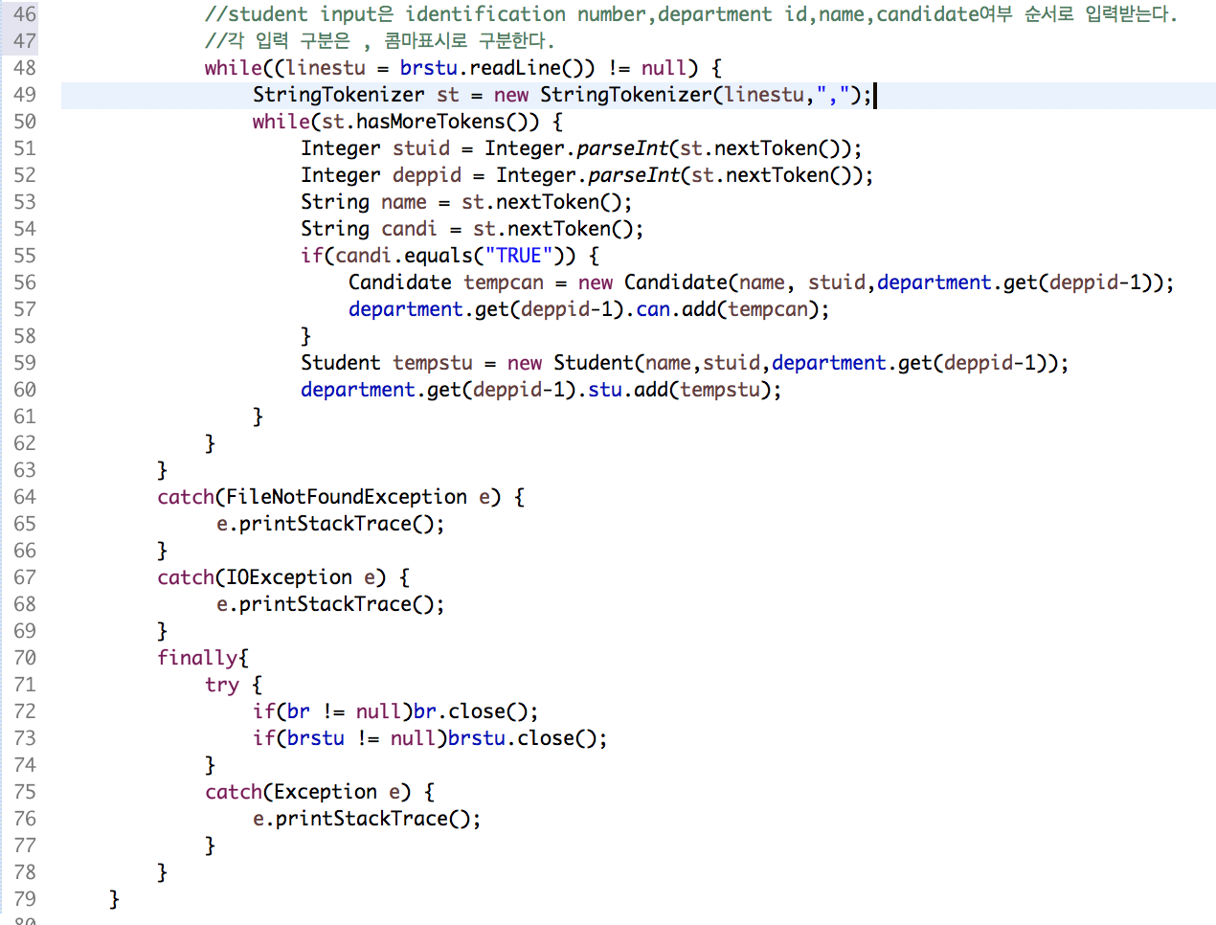

1. ElectionSim class : Arraylist department는 Department를 순서대로 저장해준다. Arraylist candidate은 각 Department에서 가장 많은 vote을 받은 Candidate를 저장해준다.

-ElectionSim 생성자에서 파일을 읽어온다. BufferedReader을 통해 input두개를 읽어왔다. Department input은 Department id, Department name 순서로 입력 받는다. Student input은 id number, Department id, name, Candidate여부 순서로 입력 받는다. 각 입력은 ‘,’ 콤마로 구분해준다. 파일이 없을 때 catch에서 Exception을 잡아준다. finally에서 입력받은 파일을 close를 통해 닫아준다. Candidate여부가 TRUE이면 각 Department의 can과 stu Arraylist에 저장해주고 FALSE일때는 각 Department의 stu Arraylist 에만 저장해준다.

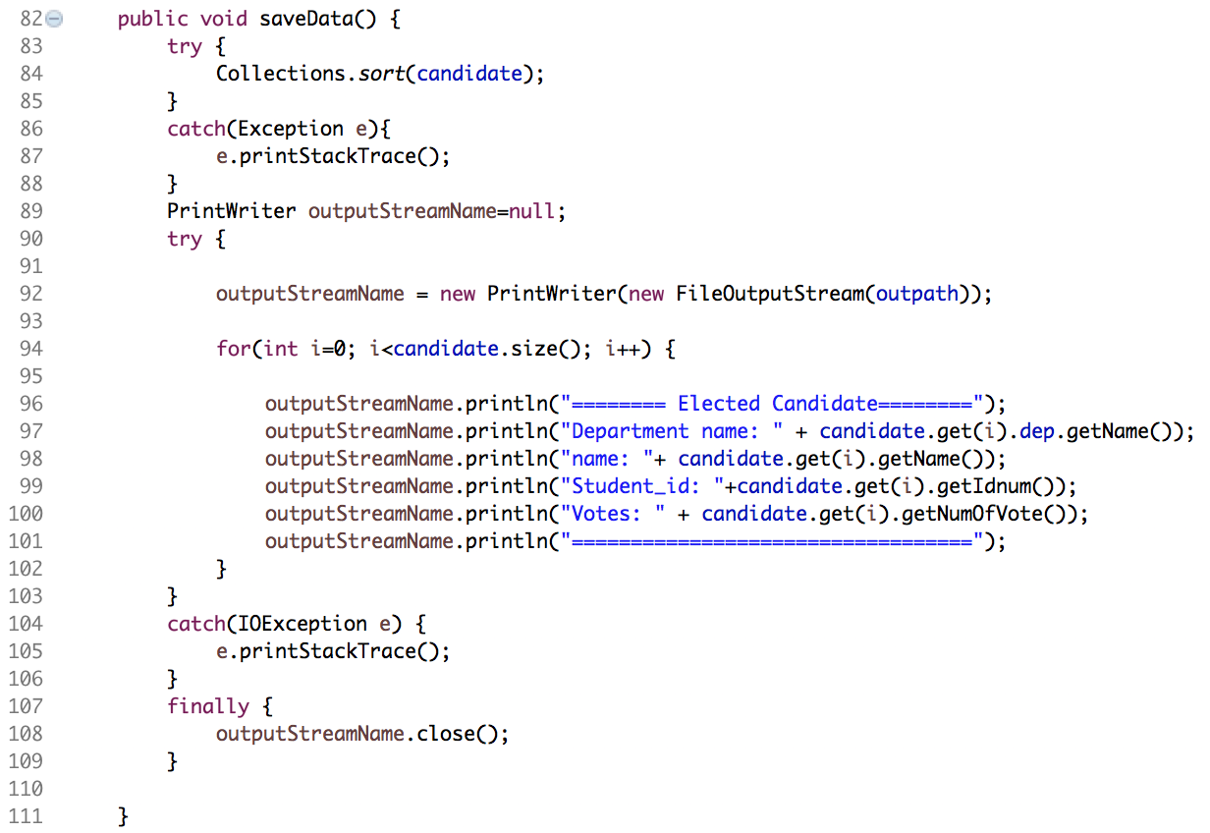

-saveData method : 각 Department에서 가장 높은 numOfVote를 갖는 Candidate을 저장해주는 Arraylist를 Collection.sort함수를 통해 Department id 순서로 오름차순으로 정렬해준다. PrintWriter를 통해 outputfile에 결과값을 입력해준다. catch에서 exception을 잡아주고 finally에서 outputfile을 닫아준다.

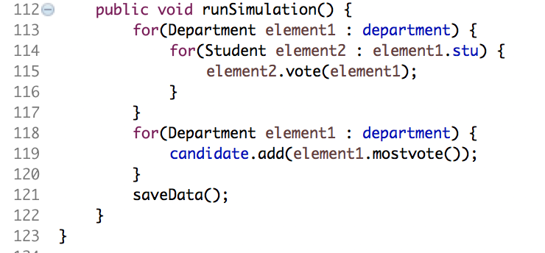

-runSimulation method : for each iterator를 이용해서 각 department에 속하는 student들이 vote를 한다. 각 department의 가장 큰 numOfVote를 갖는 Candidate을 candidate arraylist에 저장해주고 saveData method를 통해 Department id 순으로 정렬 후 outputfile에 저장한다.

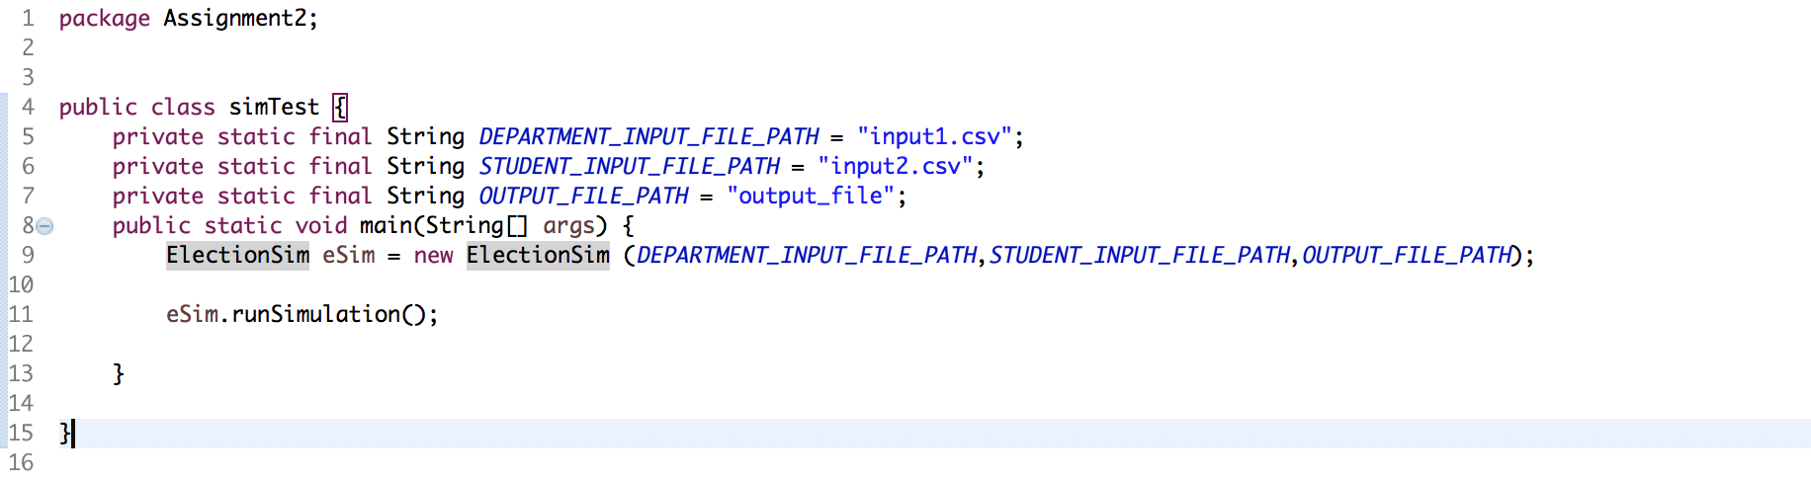

6.simTest class : ElectionSim 객체를 만들어 runSimulation함수를 통해 Election Simulator를 구현한 main 함수이다.

7.주어진 input파일 두개를 입력했을때 나타나는 결과값이다.

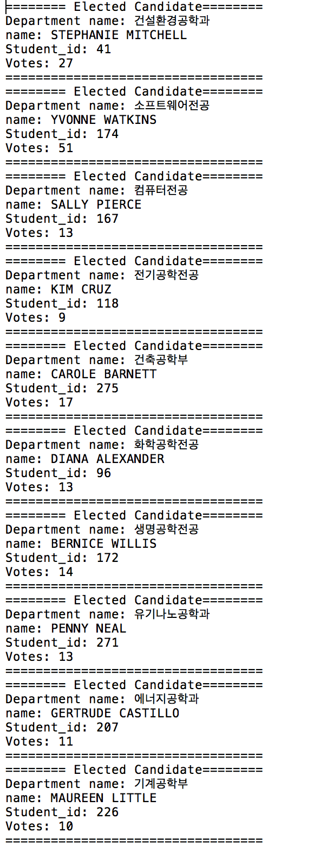

8.임의의 sample input을 입력했을때

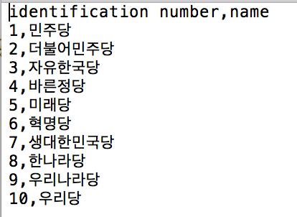 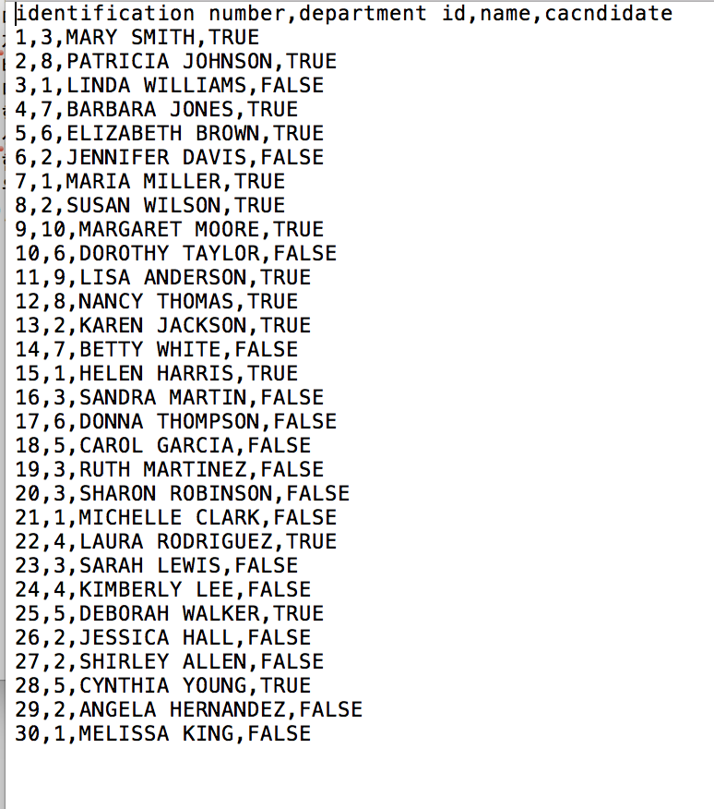

sample ouput

